Atividade tipo A - Jogo com frações

Bom dia 6º ano! Lembrando que a atividade Tipo A deve ser resolvida por todos de forma on-line e sem o auxílio do professor. Portanto, esta atividade será resolvida em:
- 19/11, para os alunos que estiverem frequentando as aulas presenciais.
- 20/11, para os alunos que não estiverem frequentando as aulas presenciais.
Na proposta de hoje, exercitaremos o conteúdo das frações, uma das partes trabalhada durante a semana, de um jeito bem divertido. Você terá dois jogos on-line de frações para brincar e aprender.

JOGO 1) Pintando a fração pedida: Disponível em:
http://mdmat.mat.ufrgs.br/anos_iniciais/objetos/pintou_fracao.htm
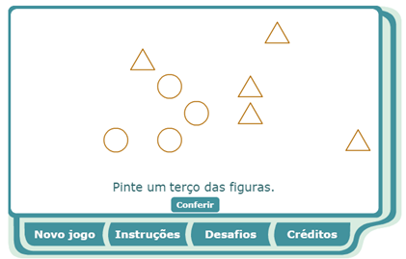
JOGO 2) Frações de números. Você pode jogar em diferentes níveis. Disponível no link:
https://escola.britannica.com.br/jogos/GM_4_14/index.html
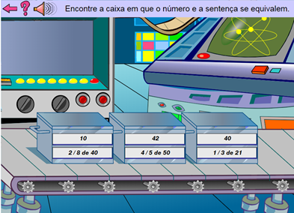
Faça um relato de como foi cada um dos jogos. Deixe também um print dos resultados.

